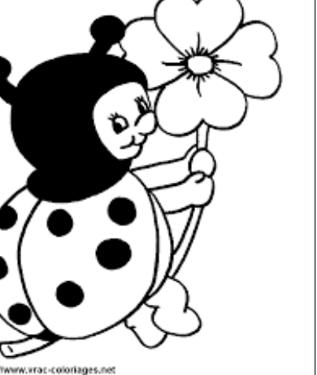
TÝDENNÍ PLÁN 2. B

6. 6. – 10. 6. 2016

ÚKOLY KAŽDÉHO SKŘÍTKA:

JMÉNO: _________________

Co nás čeká tento týden:
Předmět | Učivo
- Jak se mi daří
Český jazyk | OPAKOVÁNÍ A ZÁVĚREČNÁ PÍSEMNÁ PRÁCE
Psaní | PÍSANKA č. 2 (dle tempa dětí) - do.s. 38 včetně, opis, přepis, diktát
ČTENÍ | TV VYSÍLÁNÍ "ZÁŽITEK Z VIDY", LIBOVOLNÁ ČETBA JEDNOTLIVCŮ
Angličtina | CLASSBOOK PAGE 64-65, PRACOVNÍ LISTY, OPAKOVÁNÍ, TEST 6. LEKCE - SUMMERTIME
Matematika | NÁSOBILKA 9  ZÁVĚREČNÉ OPAKOVÁNÍ ( po s. 37)
PRVOUKA | PRŮBĚŽNÉ opakování učiVA  LIDSKÉ TĚLO, PÉČE O ZUBY, NEMOC + ÚRAZ ( do s. 62 - včetně)

SPRÁVNÝ SKŘÍTEK JE NA SVÉM MÍSTĚ PO ZVONĚNÍ TIŠE

DODRŽOVAT PRAVIDLA TŘÍDY:


PředměT | Učivo | Sebehodnocení
ČJ | UPEVŇUJI SI UČIVO 2. ROČNÍKU
PS   | TRÉNUJI CVIČNÉ DIKTÁTY
ČT | TRÉNUJI HLASITÉ ČTENÍ
  AJ | ZNÁM 30 NOVÝCH SLOVÍČEK, KTERÉ JSEM SE ZA ŠKOLNÍ ROK NAUČIL
M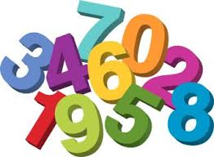 | PROCVIČUJI NÁSOBILKU
PRV | VÍM, JAKÝ JE ROZDÍL MEZI NEMOCÍ A ÚRAZEM
* 7. 6. ÚT - Výlet ZOO Jihlava – členové Žákovského parlamentu, p. uč. Eliášová, Bartesová – 8.00 – 14. 00h.
* 8. 6. ST - Focení tříd na 1. stupni
Schůzka rodičů budoucích prvňáčků – 16.00 hod.
* 9. 6. ČT - Prezentace ročních projektů dopoledne 1.-4. třída 9.00-10.00, 5.-9. třída 10.30-11.30
odpoledne 1.-4. třída 16.00-17.00, 5.-9. třída 17.00-18.00 v Obecním domě

Informace ke konci školního roku 2015/2016:
Ve čtvrtek 9. 6. 2016 v 16h se konají na Obecním domě prezentace projektů všech tříd žáků ZŠ (16:00 1. - 4. třída, 17:00 5. - 9. třída). Srdečně zveme!
Dne 29. 6. a 30. 6. 2016 bude ředitelské volno, z důvodu celkové rekonstrukce školní kuchyně. Konec školního roku je tedy v úterý 28. 6. 2016 (do 10:30).
Veškeré informace najdete na našem novém webu www.zs-deblin.cz
* 22.6. ŠKOLNÍ VÝLET – „JESKYNĚ BLANICKÝCH RYTÍŘŮ + ROZHLEDNA“

Díky za spolupráci
A. Valášková

Co se mI tento týden líbilo, podařilo:……………………………………………………………………………………
PODPIS ŽÁKA:…………………………… PODPIS RODIČE………………… .

